Développer une aisance avec la multiplication et la division
Modéliser avec du matériel concret et compter par unités | Utiliser le dénombrement par bonds de l’avant et à rebours  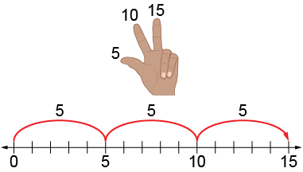 | Travailler avec les nombres avec aisance (p. ex., utiliser l’addition ou la soustraction répétée, des faits familiers, la propriété de la commutativité)  « 5 + 5 + 5 = 15  Je sais que 2 x 5 = 10, et un groupe de 5 de plus donnent 15, donc 3 × 5 = 15.  Je sais que 5 × 3 = 15, donc 3 × 5 also donne aussi 15. »
Observations et documentation

Développer une aisance avec la multiplication et la division (suite)
Travailler avec des faits non familiers à l’aide de la propriété de la distributivité  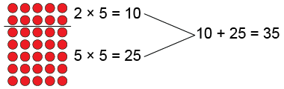  « 7 × 5 = 35 » | Appliquer le raisonnement multiplicative pour comparer des quantités (résoudre des problèmes de rapport)  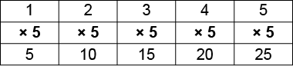  « Pour chaque main, il y a 5 doigts. Le rapport entre les mains et les doigts est de 1 : 5. Cela indique que je multiplie par 5. Pour 2 mains, il y a donc 2 x 5, soit 10 doigts. » | Multiplier et diviser avec aisance  « Je sais que 7 x 5 = 35. »
Observations et documentation

